Отчёт по лабораторной работе №7

Дисциплина: архитектура компьютера

Сокирка Анна Константиновна

Содержание

Список иллюстраций

Список таблиц

# 1 Цель работы

Изучение команд условного и безусловного переходов. Приобретение навыков написания программ с использованием переходов. Знакомство с назначением и структурой файла листинга.

# 2 Задание

1. Реализация переходов в NASM
2. Изучение структуры файлов листинга
3. Самостоятельное написание программ по материалам лабораторной работы

# 3 Теоретическое введение

Для реализации ветвлений в ассемблере используются так называемые команды передачи управления или команды перехода. Можно выделить 2 типа переходов:  
• условный переход – выполнение или не выполнение перехода в определенную точку программы в зависимости от проверки условия.  
• безусловный переход – выполнение передачи управления в определенную точку программы без каких-либо условий.

# 4 Выполнение лабораторной работы

## 4.1 Порядок выполнения лабораторной работы

Создам каталог для программам лабораторной работы № 7, перейду в него и создам файл lab7-1.asm (рис. 1).

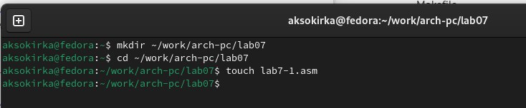

Рис. 1: Создание каталога

Введу в файл lab7-1.asm текст программы из листинга 7.1. Создам исполняемый файл и запущу его (рис. 2).

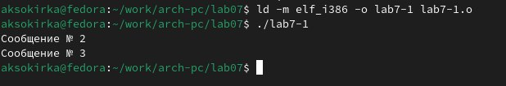

Рис. 2: Ввод программы из листинга

Изменю программу таким образом, чтобы она выводила сначала ‘Сообщение № 2’, потом ‘Сообщение № 1’ и завершала работу. Для этого в текст программы после вывода сообщения № 2 добавлю инструкцию jmp с меткой _label1 (т.е. переход к инструкциям вывода сообщения № 1) и после вывода сообщения № 1 добавлю инструкцию jmp с меткой _end (т.е. переход к инструкции call quit). Изменю текст программы в соответствии с листингом 7.2. Создайм исполняемый файл и проверю его работу (рис. 3).

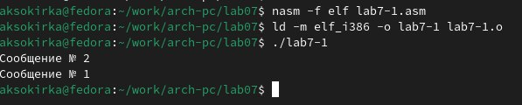

Рис. 3: Изменение текста программы

Изменю текст программы добавив или изменив инструкции jmp (рис. 4).

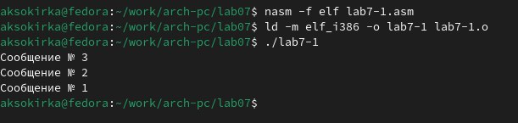

Рис. 4: Изменение текста программы

Создам файл lab7-2.asm в каталоге ~/work/arch-pc/lab07. Внимательно изучу текст программы из листинга 7.3 и введу в lab7-2.asm. Создам исполняемый файл и проверю его работу для разных значений B (рис. 5).

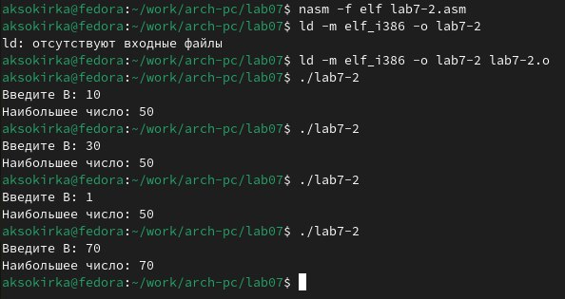

Рис. 5: Cоздание и проверка файла

## 4.2 Изучение структуры файлы листинга

Создам файл листинга для программы из файла lab7-2.asm (рис. 6).

Рис. 6: Создание файла листинга

Рис. 6: Создание файла листинга

Открою файл листинга lab7-2.lst с помощью любого текстового редактора (рис. 7).

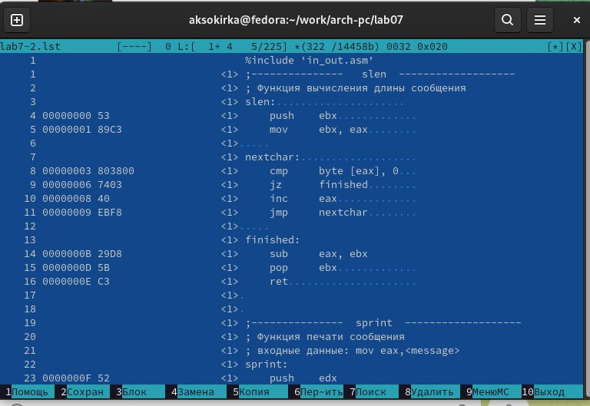

Рис. 7: Открытие файла с помощью текстового редактора

Директива %include ‘in_out.asm’ в коде на ассемблере позволяет вставить код из определённого файла в другой файл.В качестве операнда она принимает имя файла, код которого будет вставляться. Команда call quit в ассемблере вызывает функцию выхода. Функция atoi в ассемблере используется для преобразования строки в целое число.  
Удаляю один операнд из случайной инструкции, чтобы проверить поведение файла листинга (рис. 8).

Рис. 8: Удаление операнда из программы

Рис. 8: Удаление операнда из программы

В новом файле листинга показывает ошибку, которая возникла при попытке трансляции файла. Никакие выходные файлы при этом помимо файла листинга не создаются (рис. 9).

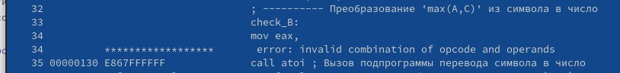

Рис. 9: Просмотр ошибки в файле листинга

## 4.3 Задания для самостоятельной работы

Буду использовать свой вариант - девятнадцатый - из предыдущей лабораторной работы, так как новый вариант в лабораторной №7 я не поняла, как получить. Возвращаю операнд к функции в программе и изменяю ее так, чтобы она выводила переменную с наименьшим значением (рис. 10).

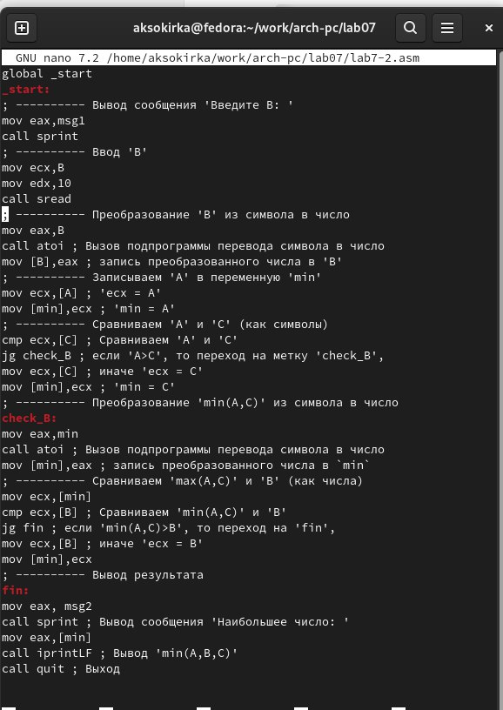

Рис. 10: Возвращение операнда и изменение программы

Проверяю корректность написания программы (рис. 11).

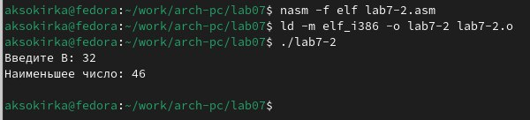

Рис. 11: Проверка корректности программы

Пишу программу, которая будет вычислять значение заданной функции согласно моему варианту для введенных с клавиатуры переменных a и x (рис. 12).

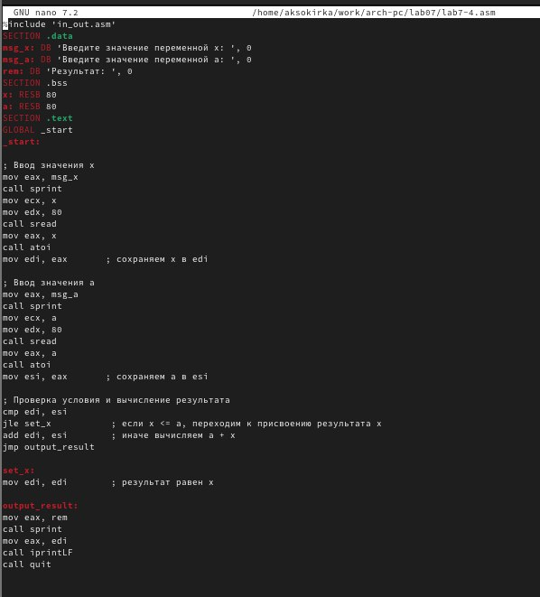

Рис. 12: Написание программы

Проверяю корректность написания программы (рис. 13).

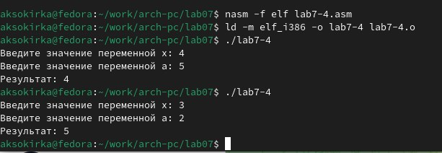

Рис. 13: Проверка корректности программы

# 5 Выводы

При выполнении лабораторной работы я изучила команды условных и безусловных переходов, а также приобрела навыки написания программ с использованием переходов, познакомилась с назначением и структурой файлов листинга.

# 6 Список литературы

https://esystem.rudn.ru/pluginfile.php/2089087/mod_resource/content/0/Лабораторная%20работа%20№7.%20Команды%20безусловного%20и%20условного%20переходов%20в%20Nasm.%20Программирование%20ветвлений..pdf